江贝医［2021］17号 签发人：毛崇法

江山贝林医院强化落实《医疗机构工作人员廉洁从业九项准则》实施方案
各科室、党支部：
为贯彻落实国卫医发印发的《医疗机构工作人员廉洁从业九项准则》(以下简称《九项准则》)，增强医务人员的责任感、使命感、荣誉感，规范执业行为，弘扬新时代医疗卫生人员职业精神，营造风清气正的执业环境，根据省卫健委《关于贯彻落实廉洁从业九项准则的通知》的要求，结合医院实际，制定本方案。
一、总体要求
坚持管行业必须管行风”、“惟主管谁负责”，坚持标本兼治、源头治理，坚持系统施策、综合监管，以人民群众反映强烈的问题为切入点，以坚决查处违纪行为和情节严重、影响恶劣的典型案例为重点，纠建并举，标本兼治，持续纠治不正之风，维护医疗行业公平正义，不断提升患者就医体验，增强群众获得感，推动医院行风工作不断取得新成效，保障医疗卫生事业高质量发展。
二、组织机构
成立医院贯彻落实“九项准则”活动领导小组：
组 长：毛崇法
副组长：单海波 姜小华 赵容军
成 员：陈天君 毛美琴 胡军 姜东霞 祝应平 祝春法
姜松伍 郑洪才 郑江英 韩丽春 刘志勇 郭振雄
周建军 邵建平 田水孝 童元法 曾岩云 王雷
凌翠恒 徐小娟 祝清蓉 王翠萍 黄书元 戴姝
陈广义 周秀君 朱红姣 毛晓敏 周舞 徐燕
郑慧然 杨远国 毛晓敏 邵睿 杨璟
办公室设在医教科。
三、工作内容及措施
(一)完善管理体系，落实主体责任
1.完善行风管理体系。进一步建立健全纠正医疗购销领域和医疗服务中不正之风工作机制，优化行风工作协调管理机制。完善行风管理队伍，按照工作需要选配具备相应知识储备、行业背景和工作能力的行风建设工作专（兼）职工作人员。
2.优化行风管理架构。坚决落实行风建设的主体责任，医院“一把手”担任行风管理的第一责任人，各科室主任“一岗双责”。把贯彻执行《九项准则》作为落实 管行业必须管行风”维主管谁负责”的重要内容。
(二)强化学习，确保《九项准则》全部覆盖
1、广泛宣传，营造学习氛围。将《九项准则》通过新媒体平台、医院网站、电子屏等多种形式开展学习宣传活动，加大宣传力度，使学习教育覆盖面达到100%。发挥党员干部的带头作用，发挥正面典型的示范引领作用，宣传优秀事迹，引导全院医务人员见贤思齐，树立新时代医疗卫生人员职业精神。增强自觉抵制行业不正之风的思想定力。
2、开展集中学习。结合医院实际，综合运用主题教育和警示教育形式，注重“身边事教育身边人”。制定学习培训计划，对重点岗位工作人员进行重点教育。将《九项准则》纳入三新人员”(新入职员工、新发展党员、新提拔干部)岗前培训教育活动，及各级各类执业培训教育活动，确保全部覆盖、全体动员、全员知晓，为贯彻落实《九项准则》打下坚实的工作基础。
3、精心策划，设置电脑桌面。为全院内网电脑统一设置《九项准则》电脑桌面并定期更新，加强《九项准则》内容推送，通过视觉冲击强化记忆，让《九项准则》入脑入心。
4、夯实基础，持续推送信息。通过医院内网、微信等工作平台，定期推送《九项准则》学习内容和典型案例，督促医务人员将《九项准则》牢记于心、寓之于行。
5、督导检查，组织专题考试。定期对全院落实《九项准则》情况进行督导检查。以科室为单位，不定期组织抽查部分人员进行《九项准则》专题考试，检验学习成果。并将考试结果与医德医风考评、绩效考核、晋职晋升等相挂钩。
（三）加强督查，建立常态化监督机制
畅通投诉渠道，及时处置问题，通过医院患者满意度调查、行风巡查、医患沟通座谈会等多渠道督查落实《九项准则》的具体情况，及时处理违反《九项准则》要求的行为。重视社会监督，公开监督举报方式，对群众实名反映的违反《九项准则》的有关问题线素，认真开展核查并及时反馈。
(四)对症下药，加强《九项准则》贯彻落实
1、合法按劳取酬，不接受商业提成。通过综合目标考核，提高医疗服务质量和效率。严禁在药品处方、医学检查等医疗服务中实行开单提成的做法，严禁医疗卫生人员通过介绍患者到其他单位检查、治疗或购买医药产品等收取提成。对开具不合理处方的医师，采取教育培训、通报批评、警告、经济处罚、停止处方权等措施予以处罚。
2、严守诚信原则，不参与欺诈骗保。建立防止骗取医保基金内部监管体系。健全医保管理制度，建立医保管理网络，成立医院医保基金使用管理委员会，在临床科室设置医保管理员。严格按照医保目录做好药品、诊疗的维护对应工作。严格核查患者身份，杜绝冒名顶替。常态化不定期抽查门诊电子处方。与科室负责人签订《医保管理责任书》，落实监管责任。发现诱导、协助他人冒名或虚假就医、购药、提供虚假证明材料、串通他人虚开费用单据等手段骗取、套取医保基金等违规违法行为，给予严肃处理。
3、依据规范行医，不实施过度诊疗。严格执行诊疗规范和标准，严格掌握住院指征和手术指征，坚持开展三合理一规范”各导检查。结合深化医改建立科学的医疗绩效评价机制和内部分配激励机制。严禁向科室或个人下达创收指标，绩效考核和工资分配要以服务数量、服务质量和社会评价与患者满意度为核心综合分配，严禁将医疗卫生人员奖金、工资等收入与药品、医学检查等业务收入挂钩。
4、遵守工作规程，不违规接受捐赠。严格遵守国家关于接受社会捐赠资助管理有关规定，接受社会捐赠资助必须以法人名义进行，必须完善有关票据或证据，由我院财务部门统一管理，严格按照捐赠协议约定开展公益非营利性业务活动。加强对医务人员外出参加各种学术活动的管理，发现利用参加学术会议等名义接受相关利益方赠送的礼品、礼金或参加旅游、消费娱乐活动的，根据相关规定严肃处理。
5、恪守保密准则，不泄露患者隐私。健全患者隐私信息保密制度。加强对临床医务人员及信息中心等相关职能部门工作人员的保密知识培训。负责监管的职能部门明确对违规收集、使用、加工、传输、透露、买卖患者在院内所提供的个人资料及产生的医疗信息的处罚措施，加强信息安全监管，保护患者隐私。
6、服从诊疗需要，不牟利转介患者。完善相关制度，加强诊疗全流程监管，根据患者需要合理提供医学信息、运用医疗资源。除因需要在医联体内的正常转诊外，杜绝以谋取个人利益为目的，经由网上或线下途径介绍、引导患者到指定医疗机构就诊等违规行为。
7、维护诊疗秩序，不破坏就医公平。坚持公开透明原则，增加医疗资源信息的公开透明度，不断压缩利用医疗资源收受好处、损公肥私的操作空间，建设公平就医环境。
8、共建和谐关系，不收受患者红包”。完善红包”管理工作制度，细化明确红包”内容。落实纠治红包”主体责任。加强全体医务人员教育，建立健全奖惩机制，对查实的违规人员坚决予以严肃处罚。对不知情或不可抗红包”建立上缴登记制度。健全医患双方不收不送红包”告知制度。在显著位置公布医务人员收受红包”的投诉电话，充分发挥社会监督作用。
9、恪守交往底线，不收受企业回扣。持续完善对收受回扣行为的投诉举报、调查处理、督导检查体系。针对重点岗位、重点人员、重点医疗行为、重点药品耗材等关键节点，建立完善的检测预警体系，形成既有可行性的回扣主动上缴、线索反映、调查核实、处置上报等管理制度。根据相关制度对收受回扣的人员严肃处理。
四、工作要求
(一)加强组织领导
要充分认识加强医疗机构工作人员廉洁从业九项准则的重要意义，把《九项准则》作为年度目标考核的重要内容，切实加强组织领导，强化责任落实。
(二)强化监督检查
通过明察暗访、定期督促检查等多种形式，及时发现工作中的问题，坚决、严肃处理违反《九项准则》行为。将医疗卫生人员贯彻执行《九项准则》情况作为医德考评、绩效考核、职称晋升、评优评先的重要依据。对违反《九项准则》 的医疗卫生人员，根据情节处理；情节严重违反《九项准则》的一律认定为考核不合格；对因工作不力导致发生严重问题的，追究当事人责任。
（三）加强宜传引导
大力宣传和落实《九项准则》，加强廉洁文化建设，推进廉洁文化进科室、进病房，营造浓厚的廉洁氛围和执业环境。注重发挥正面典型的示范作用，大力弘扬新时代医疗卫生人员职业精神，对先进个人、先进集体进行表彰。

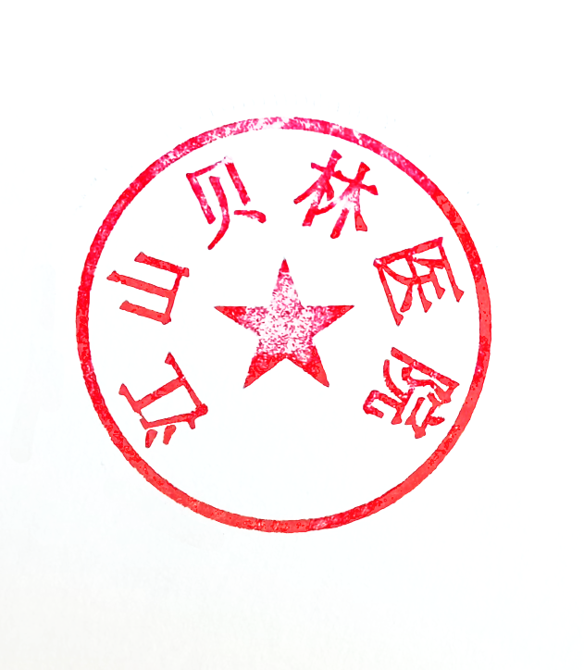

江山林医院
二〇二一年十二月一日

主题词: 人事 行风 通知
江山贝林医院综合办公室 2021年12月1日印发
附件：
关于印发医疗机构工作人员廉洁从业九项准则的通知
发布时间： 2021-11-16 来源: 医政医管局
国卫医发〔2021〕37号
各省、自治区、直辖市及新疆生产建设兵团卫生健康委、医疗保障局、中医药管理局，国家卫生健康委、国家中医药管理局属（管）医院：
为进一步贯彻落实习近平新时代中国特色社会主义思想，增强医疗卫生人员的责任感、使命感、荣誉感，规范执业行为，弘扬新时代医疗卫生人员职业精神，引导形成风清气正的行业环境，保障医疗卫生事业高质量发展，国家卫生健康委、国家医保局、国家中医药局制定了《医疗机构工作人员廉洁从业九项准则》（以下简称《九项准则》）。现印发给你们，并提出如下工作要求：
一、严格落实主体责任
各级卫生健康行政部门（含中医药主管部门，下同）和各级各类医疗机构的领导班子要切实承担落实《九项准则》的主体责任，把贯彻执行《九项准则》作为落实“管行业必管行风”“谁主管谁负责”的重要内容，研究制定贯彻落实的具体办法。要结合当地实际，着重细化《九项准则》的各项要求，确保标准清晰、措施可行、惩处得当、针对性强。
二、深入开展学习培训
各级卫生健康行政和医保部门，各级各类医疗机构要高度重视《九项准则》的学习宣传工作，深刻认识新时代学习《九项准则》的重要意义，明确有关要求，精心组织安排。自《九项准则》下达之日起，迅速传达至辖区内所有医疗机构（尤其是公立医疗机构）以及每一位医疗机构工作人员。要将《九项准则》纳入岗前教育、业务培训、入职晋升前培训等各级各类执业培训教育活动，确保全部覆盖、全体动员、全员知晓，奠定好《九项准则》执行实施的工作基础。
三、切实加强督查落实
各级卫生健康行政和医保部门要依据《九项准则》建立常态化监督机制，畅通反馈渠道、及时处置问题，结合大型医院巡查、医保检查等工作安排，督导辖区内医疗机构制定完善落实《九项准则》的院内规范，及时发现处理违反《九项准则》要求的行为。要重视社会监督，公开监督举报方式，对群众实名反映的违反《九项准则》的有关问题线索，要认真核查并及时反馈。
四、坚决查处违规行为
各级卫生健康行政部门要切实发挥纠正医药购销领域和医疗服务中不正之风联席机制牵头单位作用，加强与医保等有关部门的协调配合，严厉查处违反《九项准则》的行为。对违反《九项准则》的医疗卫生人员，由有关部门视情节，依法依规予以处理；违反党纪政纪的，移交纪检监察机关依纪处理；涉嫌犯罪的，移送司法机关依法处理。对于典型案例，要定期通报。
五、强化刚性约束考核
各地要将医疗机构贯彻执行《九项准则》的情况列入评审评价、医院巡查的重要内容。要将医疗卫生人员贯彻执行《九项准则》情况列入医疗卫生人员年度考核、医德考评和医师定期考核的重要内容。要严格落实责任追究，对落实《九项准则》不彻底导致出现严重问题的，除追究当事人责任，还应视情节严重程度，依法追究卫生健康、医保部门和医疗机构相关人员责任。
《国家卫生计生委国家中医药管理局关于印发加强医疗卫生行风建设“九不准”的通知》（国卫办发〔2013〕49号）自本通知发布之日起废止。
各地贯彻落实《九项准则》的情况要及时报送国家卫生健康委、国家医保局和国家中医药局。

国家卫生健康委 国家医保局
国家中医药局
2021年11月12日

